**Canal de Amarre**

**En sus diferentes medidas -6.35 x3.05 mts -4.10 X 3.05 MTS - 9.20X3.05 MTS**

**Canal de Amarre**

Usado normalmente de forma horizontal, fijándose a piso y techo; se combina con el poste metálico para formar la estructura ligera del muro divisorio.

Es un perfil de acero galvanizado que se utiliza normalmente en posición horizontal, fijándose al piso y al techo.

Se combina con el Poste Metálico, para formar la estructura ligera de un muro divisorio.

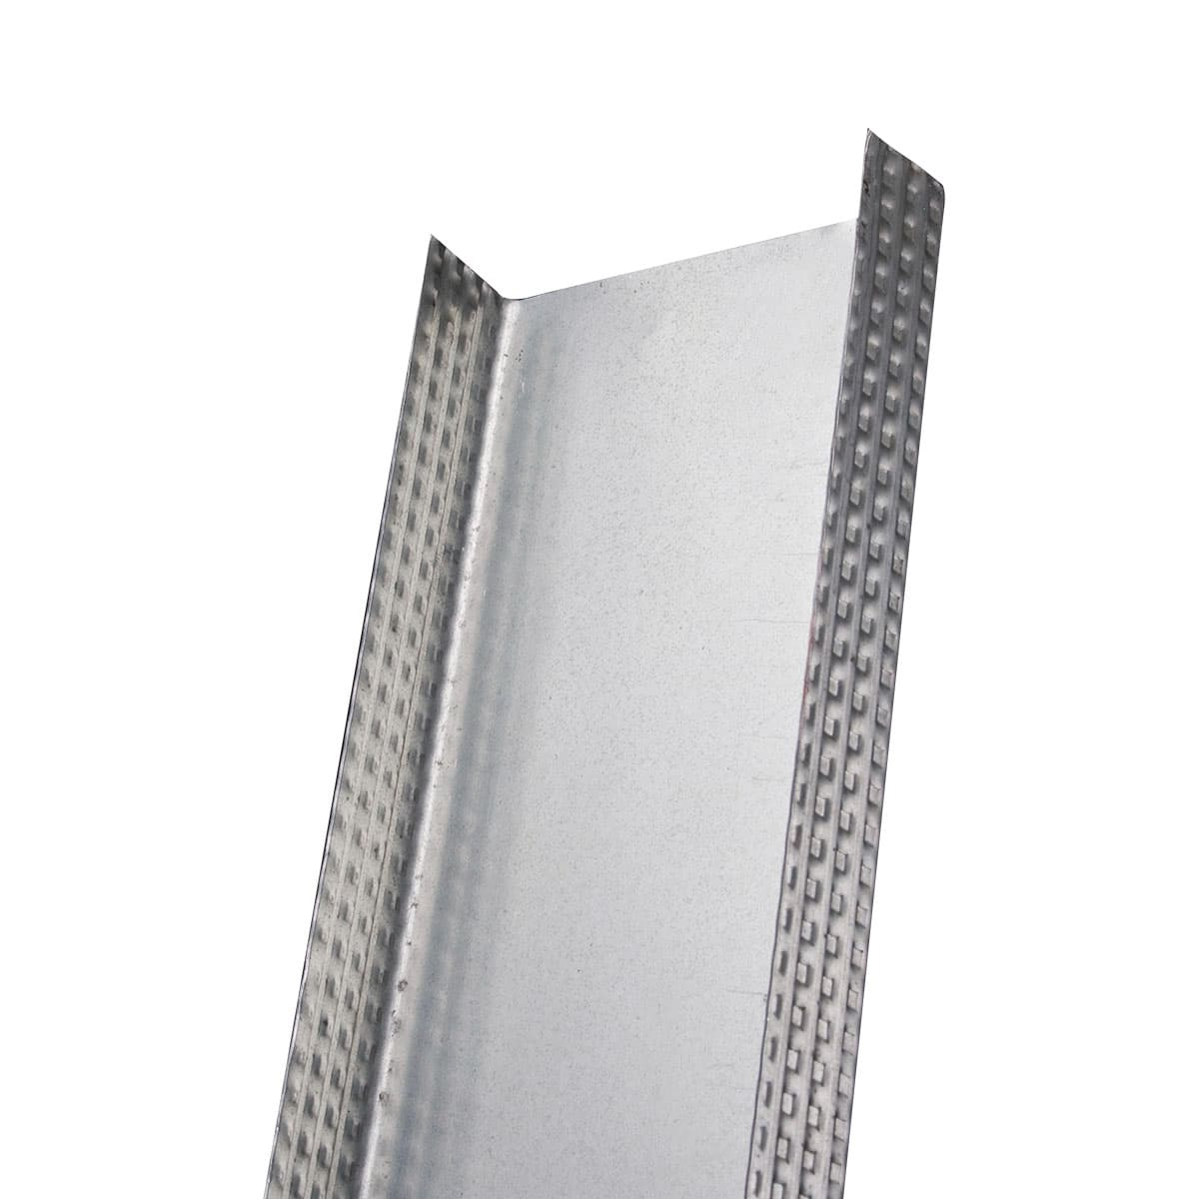

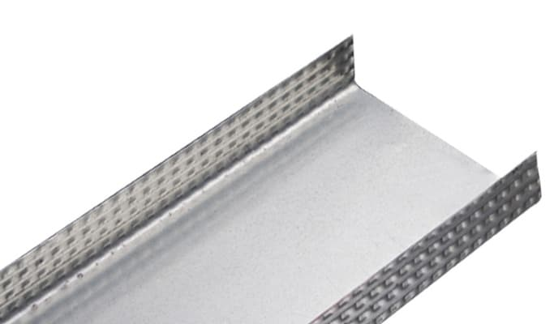

**Poste Metálico**

**En sus diferentes medidas -6.35 x3.05 mts -4.10 X 3.05 MTS - 9.20X3.05 MTS**

Uno de los principales elementos para formar la estructura ligera, se utiliza normalmente en posición vertical.

Fabricado a través de rolado en frío usando acero galvanizado G-40. Permite formar estructuras ligeras que resisten las cargas normales de un muro divisorio, como estanterías, cuadros, espejos, gabinetes de cocina, etc.

Es una línea de perfiles galvanizados estructurales y no estructurales para paredes, pisos y techos, compuestos por acero galvanizado en caliente y conformado en frío, que otorga mayor resistencia al medio ambiente y a las cargas

Incluyen tres perforaciones en su peralte a la altura adecuada para la colocación de instalaciones eléctricas, tuberías o mangueras.

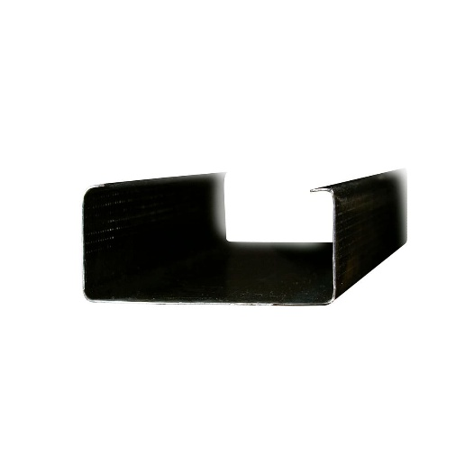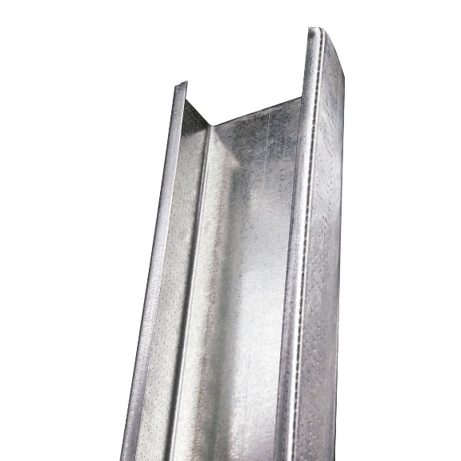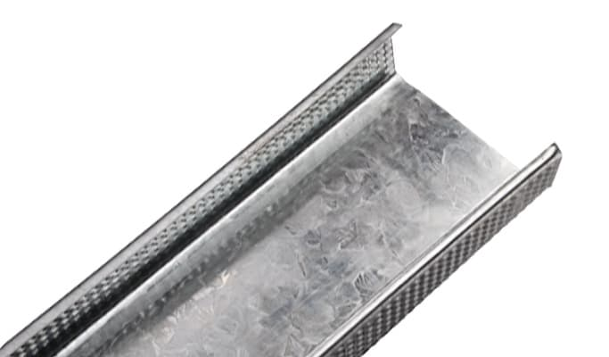

**Cinta de Papel para Uniones**

Innovaciones desarrolladas por Panel Rey, para usarse en el tratamiento, refuerzo y acabado de uniones y esquinas de paneles de yeso.

Producto fabricado con fibras de papel de alta calidad para aportar la mayor resistencia. Lijado por ambas caras para incrementar su adherencia al sustrato. Tiene un marcado central para un doblez más fácil, y es la única con microperforaciones para que el papel se embeba mejor con la pasta de los compuestos Panel Rey.

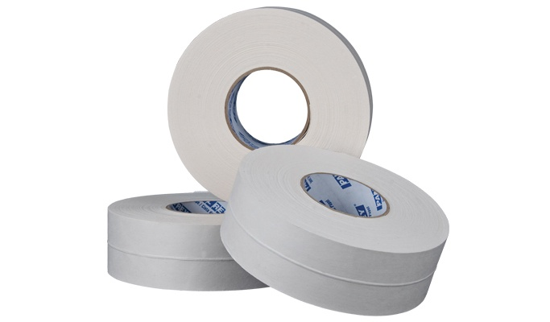

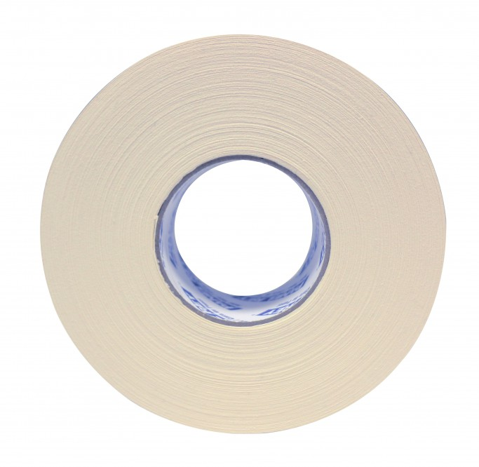

**Cinta Esquinero Flexible**

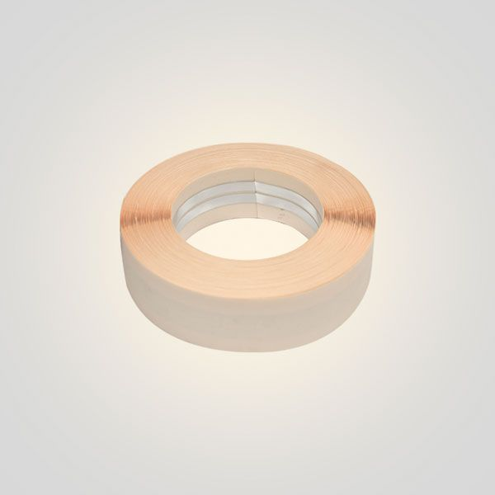

**Panel de Yeso Guard Rey: Resistente a la Humedad**

Panel resistente al crecimiento de moho, hongos y microorganismos, que limita la absorción de la humedad del medio ambiente.

El panel de yeso Guard Rey está formado esencialmente por un núcleo de yeso a prueba de fuego, tratado especialmente para ser impermeable y ha sido tratado con biocida para limitar el desarrollo de colonias de microorganismos.

Está diseñado para la aplicación de diferentes acabados en áreas con una exposición limitada a la humedad y donde se requiere protección contra el crecimiento de moho, hongos y microorganismos patógenos como áreas de baños y duchas o detrás de losetas. Está cubierto con papel 100% reciclado.

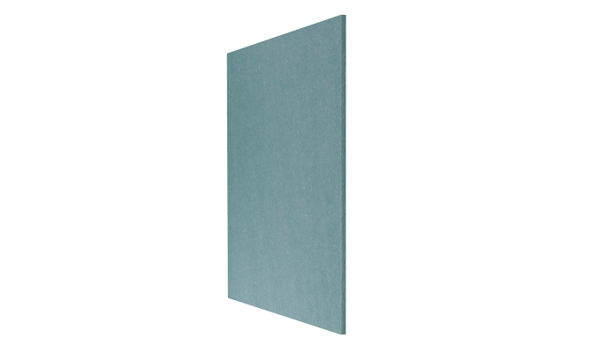

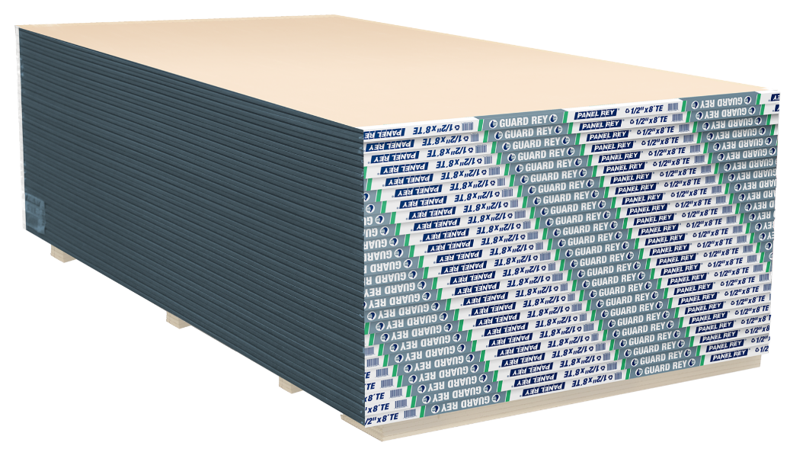

Cinta a base de fibra de vidrio de 4" de ancho por 150 pies de largo para tratado de juntas  
**Usos y aplicaciones:**  
Ideal para utilizarse como refuerzo en el tratamiento de juntas de paneles de yeso;instalados en interiores y exteriores.  
**Ventajas:**  
Autoadhesiva. Delgada y liviana pero resistente. La malla de fibra de vidrio impide la generación de ampollas y burbujas. Tiempo de secado reducido.

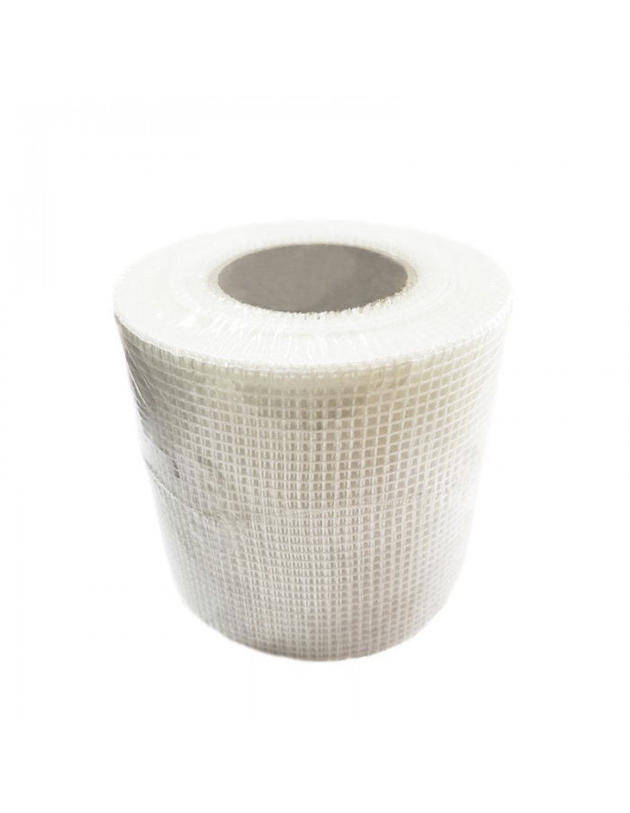

**BASECOAT**

**Adhesivo y recubrimiento modificado para paneles de poliestireno.**

* Excelente adherencia al poliestireno.
* Acabado altamente resistente a la abrasión.
* Basecoat Cemix reduce el consumo eléctrico al formar parte de sistema de aislamiento.

**Presentación:** 20 kg  
**Color:** Gris y Blanco

**Usos recomendados de Basecoat**

* Como adhesivo pega paneles y elementos de poliestireno sobre superficies como block, barro block, ladrillo concreto celular, concreto colado, paneles de yeso, fibrocemento, mampostería y aplanados tradicionales base cemento-arena.
* Como recubrimiento puede utilizarse sobre gran variedad de superficies como panel de poliestireno, molduras de poliestireno, concreto colado, concreto celular, paneles de yeso y fibrocemento.
* Basecoat Cemix es de uso interior y exterior.

**Ventajas del Basecoat Cemix**

* Acabado altamente resistente a golpes o abrasión.
* Excelente adherencia al poliestireno.
* Al formar parte del sistema de aislamiento, contribuye a reducir el consumo eléctrico al requerir menos cantidad de energía para mantener el confort en la temperatura interior.
* Nuestro producto Basecoat se puede utilizar como recubrimiento base en paneles de yeso y fibrocemento.

**Preparación de la superficie para Basecoat**

* La superficie debe estar firme y estable, limpia de polvo, grasas, pintura, aceites, desmoldantes, ceras o cualquier otro material que pudiera interferir con una correcta adhesión. Superficies aceptadas: Concreto colado (curado 28 días), paneles de poliestireno, fibrocemento y superficies previamente aplanadas, block de barro o de concreto y concreto celular.

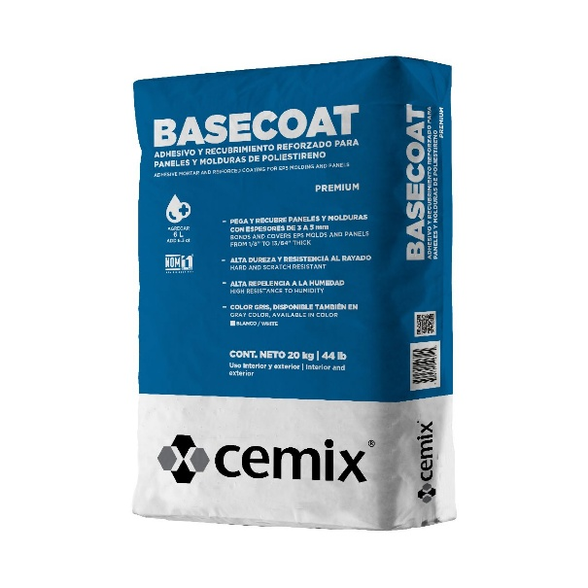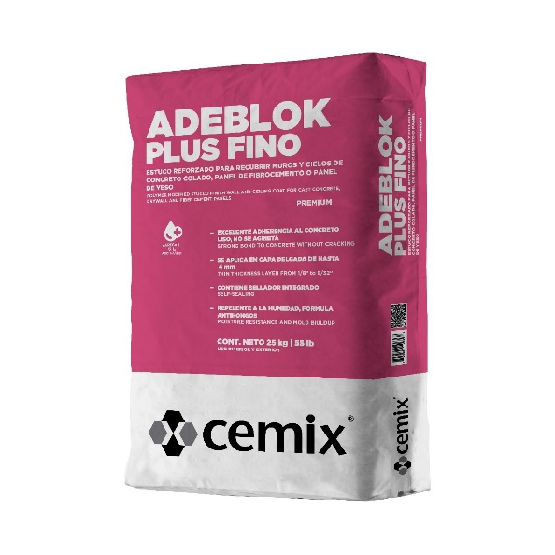

**Canal Listón**

Diseñado para que en él puedan fijarse los paneles de yeso que formarán la superficie del plafón corrido, cajillos o platabandas.

Es la unión del bastidor para plafones corridos o ciegos al panel de yeso.

En caso de contar con poco espacio en interior, sirve como bastidor en forma vertical para forrar con paneles de yeso y formar muros tipo lambrín.

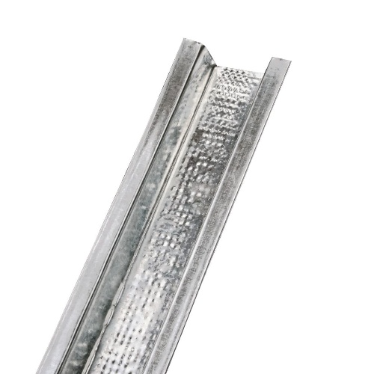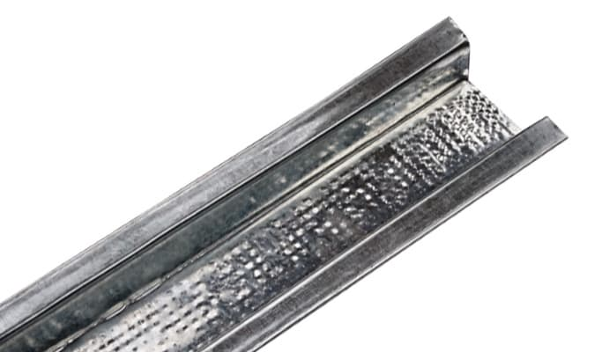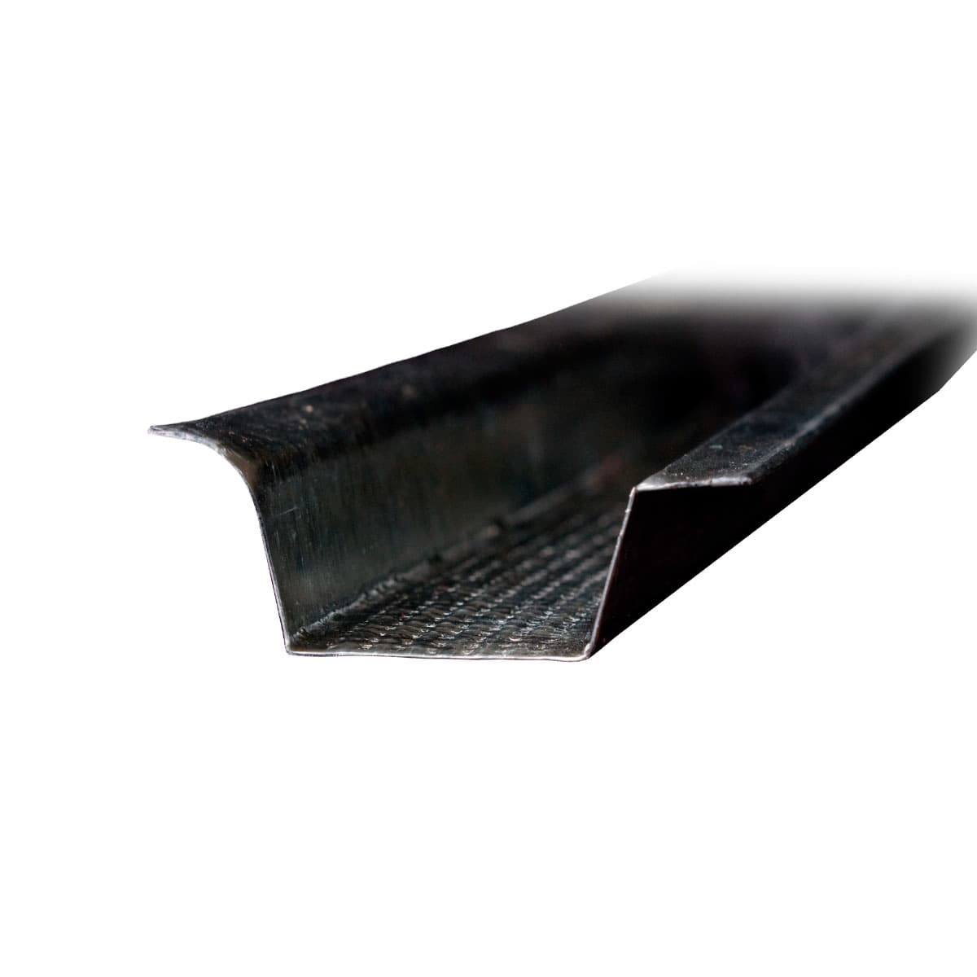

**Canaleta de Carga**

Perfil indispensable en la construcción de plafones corridos.

La canaleta de carga es un perfil indispensable en la construcción de plafones corridos.

Recibe las cargas derivadas del peso de los materiales utilizados, tales como: panel de yeso, perfiles, tornillos, aislamientos, etc.

Evita el pandeo, concentrando las fuerzas (las cargas) hacia el punto de contacto del colgante.

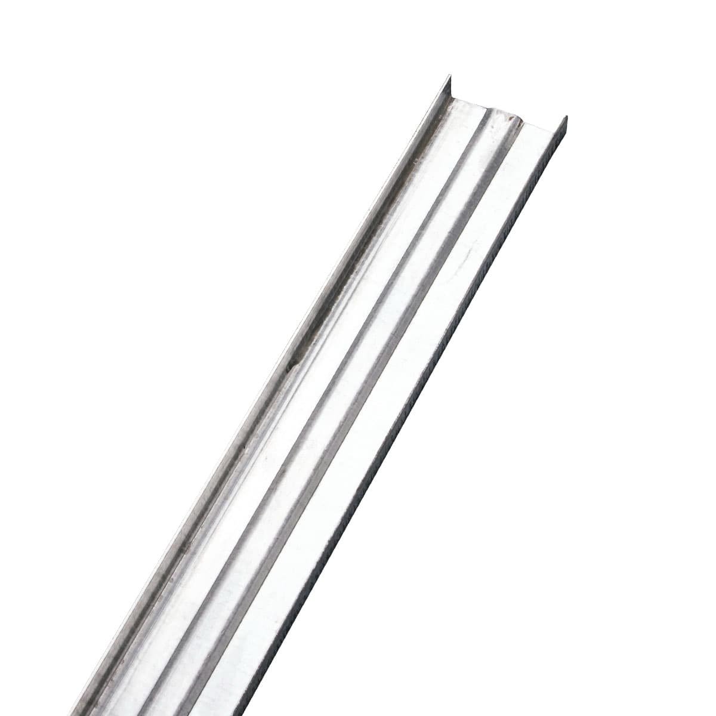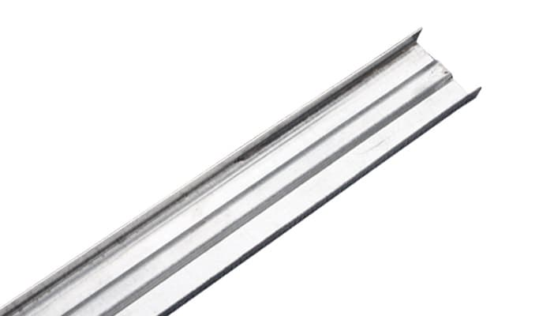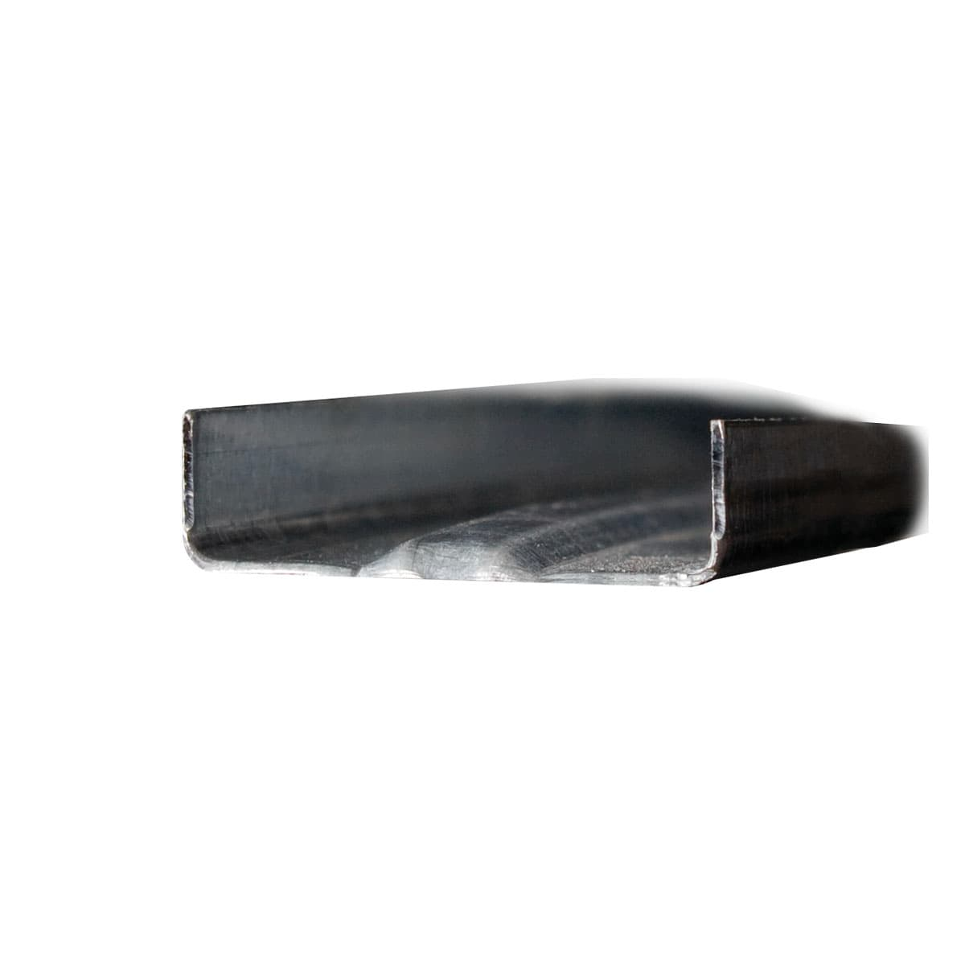

**Tornillo Cuerda Fina 8×1/2″ (DRXP)**

* Tornillo cuerda fina, cabeza de extraplana, punta de broca, para unir perfiles estructurales entre si.
* Acabado: Blanco brillante
* Medidas: 8×1/2″

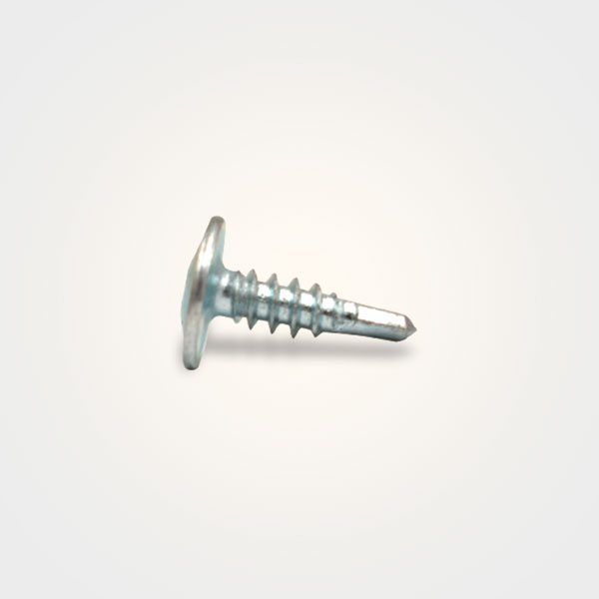

TORNILLO 6X1 S1

Para unir paneles con perfiles delgados

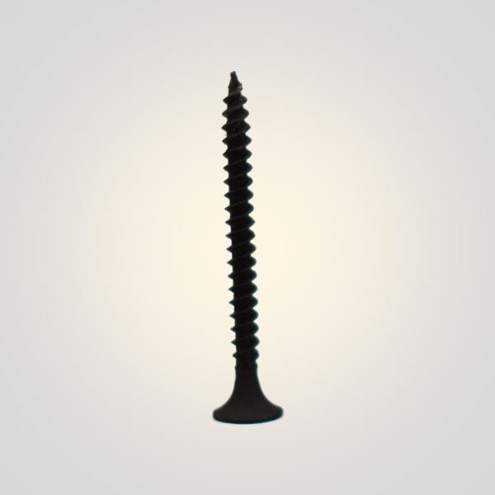

TORNILLO S2 6X1 5/8



**Tornillo Para TablaCemento 8″ x 1-1/4″**

Tornillo para Durock con punta de broca para unir tablas de fibrocemento a perfiles estructurales.

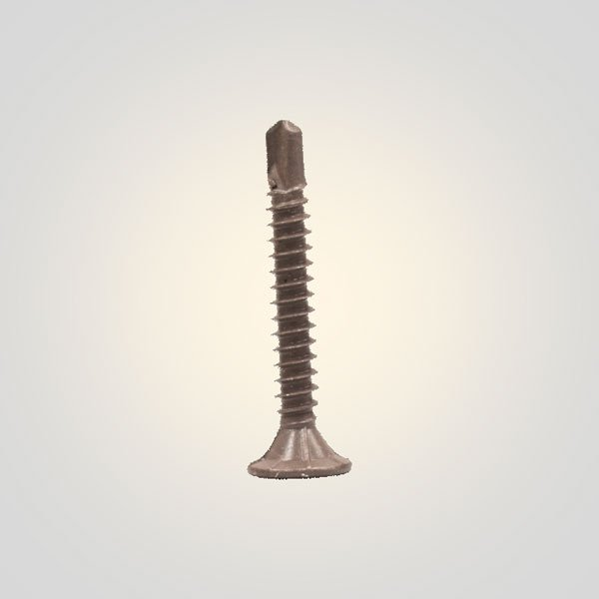

**Ángulo Con Clavo Para Concreto**

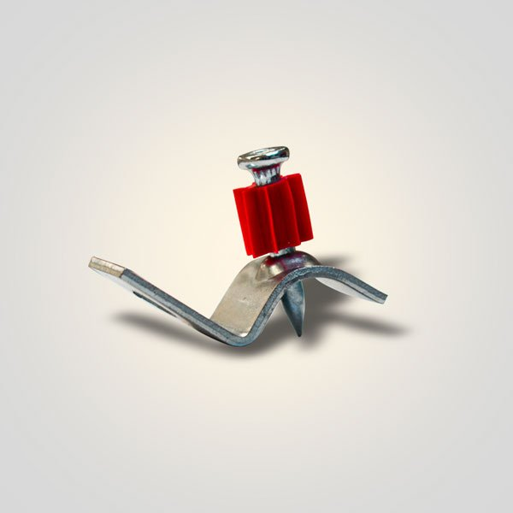

**Clavo con Rondana 1-1/4″ (PDR)**

El clavo con rondana es ideal para trabajar en superficies de concreto. Incluye una rondana por cada clavo, lo cual brinda mayor firmeza a cualquier objeto que se busque fijar en concreto. Es compatible con los modelos de herramientas: GB-100, GB-100S y GB-350A.

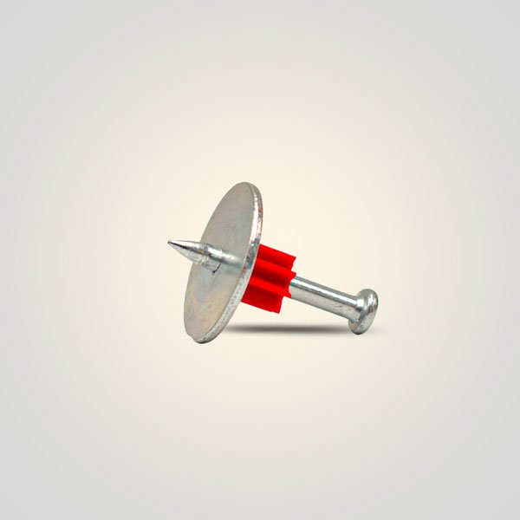

**Clavo Para Concreto (PD)**

El clavo para concreto como su nombre lo indica, es de uso exclusivo para concreto, sin embargo, es un fijador el cual se puede usar en cualquier tipo de instalación que se realice en concreto. Es compatible con los modelos de herramientas: GB-100, GB-100S y GB-350A.

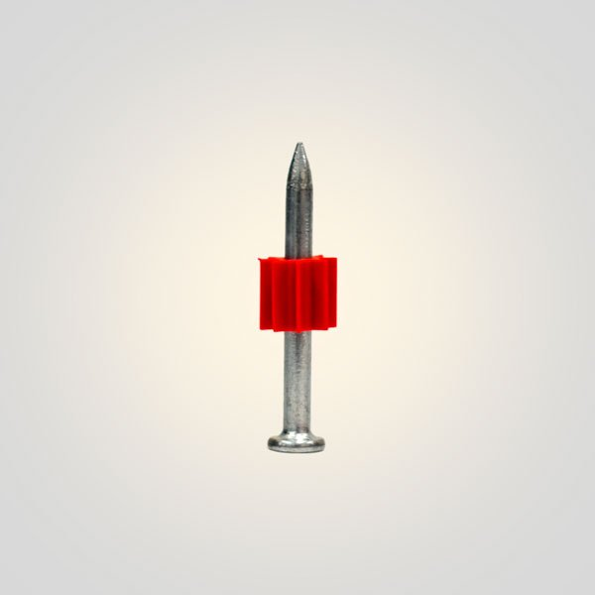

**Fulminante Industrial Calibre 27**

